**1.** Estude a função *f* quanto à existência de zeros e variação de sinal, sendo:

**1.1.**  **1.2.** 

**1.3.**  **1.4.** 

**2.** Resolva, em , as seguintes inequações, apresentando o conjunto-solução na forma de intervalo ou união de intervalos disjuntos de números reais.

**2.1.**  **2.2.** 

**2.3.**  **2.4.** 

**3.** Considere a função *f* real de variável real, de domínio  definida por:



**3.1.** Indique a sequência de transformações que deve aplicar para obter o gráfico da função *f* a partir do gráfico da função .

**3.2.** Defina a função *f* por ramos.

**3.3.** Determine os zeros da função *f*.

**4.** Considere as funções *f* e *g*, reais de variável real, definidas por:

 e 

**4.1.** Calcule:

**a)**  **b)**  **c)** 

**4.2.** Caracterize as funções:

**a)**  **b)** 

**5.** Determine a equação reduzida da reta:

**5.1.** *s* que passa pelos pontos  e ;

**5.2.** *t* paralela à reta *p* de equação  e que passa pela origem;

**5.3.** *r* paralela à bissetriz dos quadrantes pares e que passa pelo ponto .

**6.** Seja *f* a função de domínio , definida por:



**6.1.** Calcule .

**6.2.** Determine, caso exista,  tal que .

**7.** Considere a função *g*, de domínio , definida por .

**7.1.** Determine o contradomínio da função *g*.

**7.2.** Justifique que a função *g* é limitada.

**7.3.** Indique o conjunto dos:

**a)** minorantes de *g* **b)** majorantes de *g*

**8.** Fatorize cada um dos polinómios:

**8.1.**  **8.2.** 

**8.3.**  **8.4.** 

**9.** Considere a função *f* real de variável real definida por:



**9.1.** Determine o domínio da função *f*.

**9.2.** Mostre que .

**10.** Considere a função *g* definida em  por .

Indique o valor lógicoda proposição:

*p*: O domínio da função *g* é 

**Ficha de revisão 4 Págs. 22 e 23**

**1.1.** Zeros de *f* :







Os zeros de *f* são –5 e –1.

Por outro lado, temos que a concavidade da representação gráfica de *f* é voltada para baixo, pois , logo .

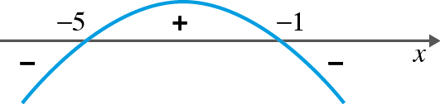

Portanto:







**Resposta:** Os zeros de *f* são –5 e –1.







**1.2.** Zeros de *f* :





, portanto a função *f* não tem zeros.

Por outro lado, a concavidade da representação gráfica de *f* é voltada para cima, pois , logo.

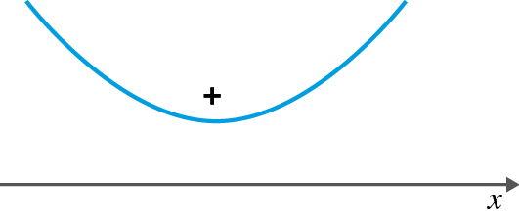

Portanto, .

**Resposta:** A função *f* não tem zeros.



**1.3.** Zeros de *f* :







O zero de *f* é .

Por outro lado, a concavidade da representação gráfica de *f* é voltada para baixo, pois , logo .

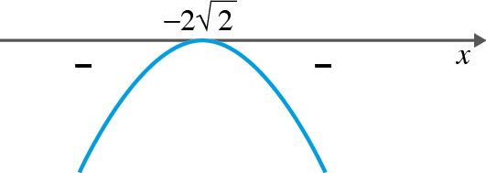

Portanto, .



**Resposta:** O zero de *f* é .





**1.4.** Zeros de *f* :









Os zeros de *f* são 0 e 4.

Por outro lado, temos que a concavidade da representação gráfica de *f* é voltada para baixo, pois , logo .

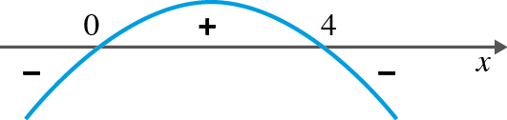







**Resposta:** Os zeros de *f* são 0 e 4.







**2.1.** ■ 



■

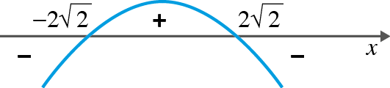

■ 

Portanto, .

**Resposta:**

**2.2. ■ **

**■ **







**■**

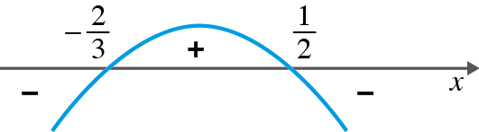

**■ **

Portanto, 

**Resposta: **

**2.3. ■ **





**■ **





**■**

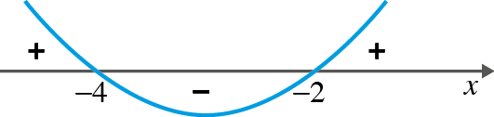

**■ **

Portanto, 

**Resposta: **

**2.4. ■ **

**■ **





**■**

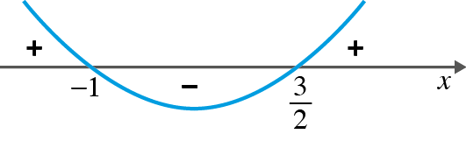

**■ **

Portanto, ****.

**Resposta:** 

**3.1. (i)** Uma translação de vetor .

**(ii)** Uma contração vertical de coeficiente .

**(iii)** Uma reflexão de eixo *Ox*.

**(iv)** Uma translação de vetor .

**3.2.** 





**Resposta: **

**3.3.** 



Portanto, os zeros de *f* são –6 e 0.

**Resposta:** –6 e 0

**4.1.** **a)** 





**Resposta:** 0

**b)** 

**Resposta: **

**c) **



**Resposta: **

**4.2. a) **











Por outro lado:





Portanto, a função  pode caracterizar-se por:

 

**b)** 











Por outro lado:







Portanto, a função  pode caracterizar-se por:





**5.1.** Seja  o declive da reta *s*, então:



Logo, a equação reduzida da reta *s* é do tipo  e, como esta reta passa pelo ponto , então:



 é a equação reduzida da reta *s*.

**Resposta: **

**5.2.** 

Logo, o declive da reta *p* é igual a . Como as retas paralelas têm declive igual, então o declive da reta *t* é, também, .

Assim, a equação reduzida da reta *t* é do tipo  e como passa pela origem, então  é a equação reduzida da reta *t*.

**Resposta: **

**5.3.** A equação reduzida da bissetriz dos quadrantes pares é .

Logo, o declive desta reta é igual a –1, pelo que o declive da reta *r* é também –1, pois retas paralelas têm o mesmo declive.

Logo, a equação reduzida da reta *r* é do tipo  e como passa pelo ponto :



Portanto,  é a equação reduzida da reta *r*.

**Resposta: **

**6.1.**  e 

Assim: 

**Resposta:** –1

**6.2.** Se , então .











Caso , temos que , portanto,



Logo,.

**Resposta:**

**7.1.** , pelo que:









Logo,.

**Resposta: **

**7.2.** , pelo que a função é minorada e majorada, portanto, é limitada.

**7.3. a)** 

**b)** 

**8.1.** 





Logo, .

**Resposta:**

**8.2.** 1 é raiz de . Utilizando a regra de Ruffini:

|  |  |  |  |  |
| --- | --- | --- | --- | --- |
|  | –1 | 0 | 0 | 1 |
| 1 |  | –1 | –1 | –1 |
|  | –1 | –1 | –1 | 0 |



Por outro lado, o polinómio  não tem raízes reais, já que . Portanto:



**Resposta:**

**8.3.** Determinemos as raízes de .











Portanto, .

**Resposta:** 

**8.4.** Se o polinómio  tem raízes inteiras, então estas são divisores do termo independente.

Como o termo independente é 2, então os seus divisores são –2, –1, 1 e 2.

, logo 1 é raiz de .

Recorrendo à regra de Ruffini:

|  |  |  |  |  |
| --- | --- | --- | --- | --- |
|  | 1 | –2 | –1 | 2 |
| 1 |  | 1 | –1 | –2 |
|  | 1 | –1 | –2 | 0 |













Portanto, 

**Resposta:** 

**9.1.** 

Divisores do termo independente do polinómio : –8, –4, –2, –1, 1, 2, 4 e 8.

Verifica-se que 1 é raiz de .

Utilizando a regra de Ruffini:

|  |  |  |  |  |
| --- | --- | --- | --- | --- |
|  | 2 | –2 | –8 | 8 |
| 1 |  | 2 | 0 | 8 |
|  | 2 | 0 | –8 | 0 |







Portanto, .

**Resposta: **

**9.2.** :









**10.** 

■ 





■

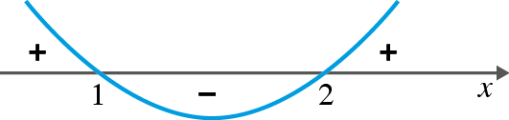

■ 

Portanto, , pelo que a proposição *p* é falsa.

**Resposta:** Falsa